

謹訂於中華民國105年12月16日（星期五）上午8點30分假本校舉辦創校 39週年校慶暨三好運動大會
歡迎
蒞臨指導
代理校長 蔡國權
家長會長 蕭碧涼 敬邀

佛光山高雄市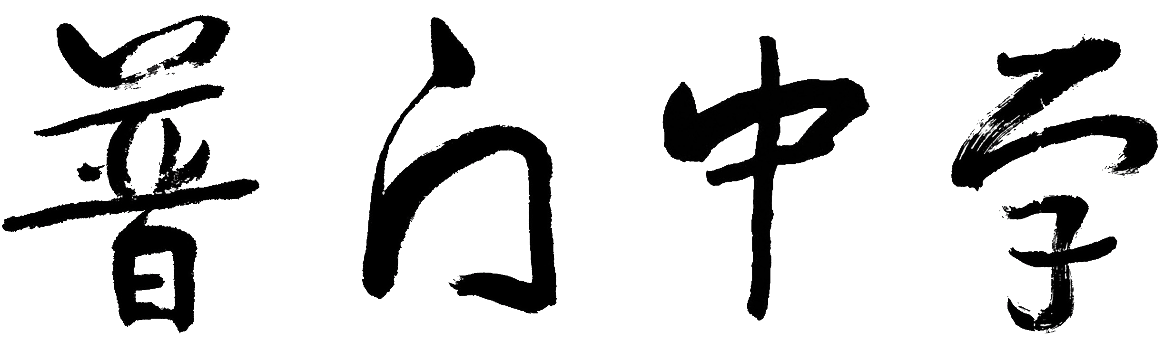 105學年度校慶暨三好運動會活動表

日期 | 時間 | 活動內容 | 地點
12月16日  （五） | 08:00 〜 08:30 | 節目表演 | 操場
12月16日  （五） | 08:30 〜 09:10 | 校慶開幕典禮 | 操場
12月16日  （五） | 09:10 〜 16:00 | 運動大會 | 操場
12月17日（六） | 09:00 〜 12:30 | 三好園遊會 | 操場
105年三好校園典範學校

